GRAP opdracht :
Stappenplan en schetsen

Naam : ……………………………….
Klas: 6 ICW
Begeleider: M. Benoit
Schooljaar: 2026 – 2027

Onderzoeksvraag

Hoe goed kan een Raspberry Pi meerdere camera's tegelijkertijd aansturen en beelden verwerken?

Doelstellingen

Noteer 3 doelstellingen gebaseerd op de onderzoeksvraag.
- Meerdere camera's tegelijkertijd aangesloten en aangestuurd kunnen worden door een Raspberry Pi.

- Een applicatie maken waarmee een gebruiker een camera kan selecteren en die camera’s videobeelden kan bekijken.

- Een verbinding met de Pi leggen over een draadloze verbinding aan een netwerk.

Korte uitleg

Ik heb dit project gekozen omdat ik het niet heb gekozen, meneer Benmourghi heeft dat gedaan voor mij.
Ik zou meerdere camera’s koppelen aan een Raspberry Pi en een applicatie ontwikkelen om een camera te selecteren waarna de applicatie de videobeelden van de Pi zou pullen.

Uitwerking
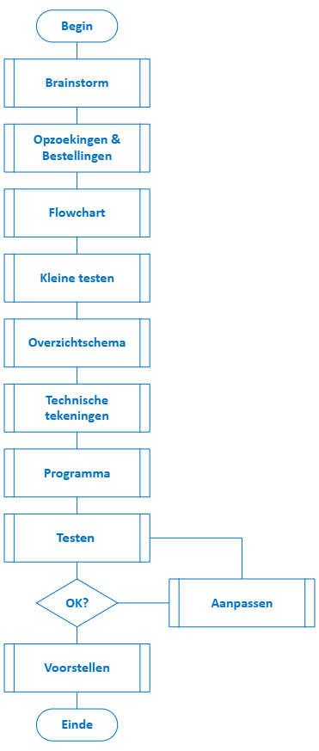
Werk uit volgens onderstaand schema:

- Brainstorm

Maak een mind map waarin jullie ideeën gestructureerd genoteerd staan . Zoals materiaal, gereedschap, software ,….
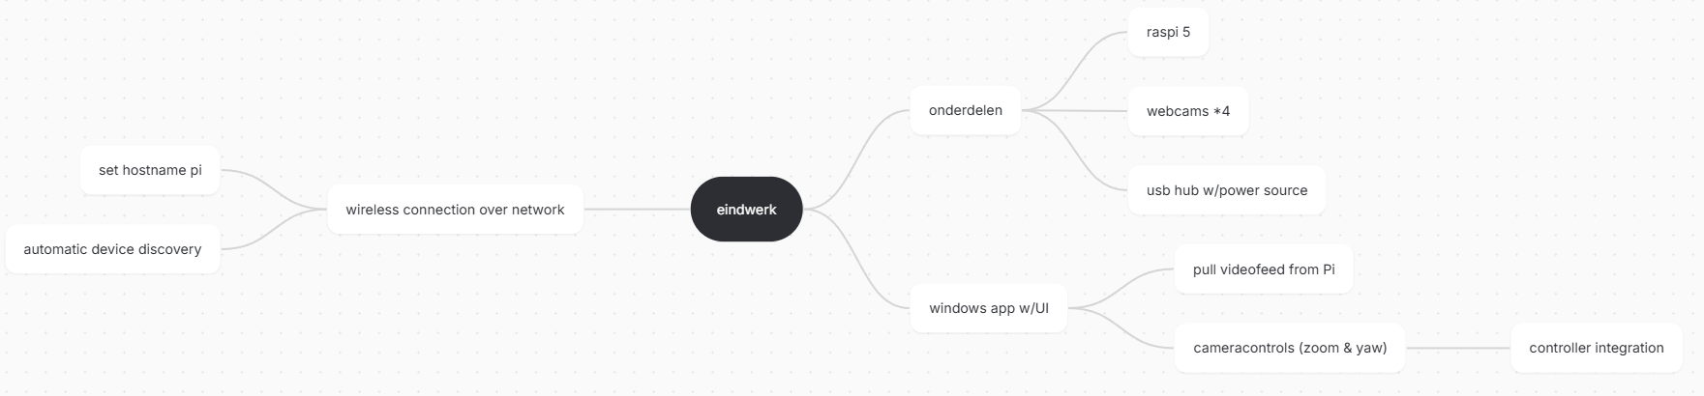

- Opzoekingen & bestellingen

Bij de opzoekingen vermeld je telkens de url code en de relevantie van de opzoekingen.

Bij de bestellingen vermeld je:
- De beschrijving met specifieke gegevens
- Het aantal
- Richtprijs
- Eventueel afbeelding

Parts

Raspberry Pi 5 8GB €196.43

https://www.amazon.com.be/-/en/Raspberry-Pi-SC1112-5-8Gb/dp/B0CK2FCG1K/ref=asc_df_B0CK2FCG1K?mcid=88dded9821c13fde942da8cc8925acd6&hvadid=712694243216&hvpos=&hvnetw=g&hvrand=436525492620024166&hvpone=&hvptwo=&hvqmt=&hvdev=c&hvdvcmdl=&hvlocint=&hvlocphy=9197127&hvtargid=pla-2271214026452&psc=1&hvocijid=436525492620024166-B0CK2FCG1K-&hvexpln=0&language=en_GB

Camera (*4) 1080P w/microphone 360° Rotation €11.99/piece €47.96/4piece

https://www.amazon.com.be/-/en/Vinmooog-Streaming-Equipment-Microphone-Conferences/dp/B0BG1YJWFN/ref=asc_df_B0BG1YJWFN?mcid=4ebcca2a92673329a316ad74f414593b&hvadid=712698032381&hvpos=&hvnetw=g&hvrand=245494044650850897&hvpone=&hvptwo=&hvqmt=&hvdev=c&hvdvcmdl=&hvlocint=&hvlocphy=9197127&hvtargid=pla-1880522923639&psc=1&hvocijid=245494044650850897-B0BG1YJWFN-&hvexpln=0&language=en_GB

Powered USB Hub 4 ports €12.99

https://www.amazon.com.be/-/en/Individual-Switches-Keyboard-Adapter-Included/dp/B0GV3DCWXM/ref=asc_df_B0GV3DCWXM?mcid=23ec7c18b9233b42bd5b502633a66a6e&hvadid=813171572369&hvpos=&hvnetw=g&hvrand=7596593519538770801&hvpone=&hvptwo=&hvqmt=&hvdev=c&hvdvcmdl=&hvlocint=&hvlocphy=9197127&hvtargid=pla-2478689159710&psc=1&hvocijid=7596593519538770801-B0GV3DCWXM-&hvexpln=0&language=en_GB

total price €257.38

- Planning via github
Elke week bijwerken via Kanbanbord.
Een Kanbanbord is een visueel hulpmiddel waarmee je taken kunt organiseren en opvolgen. Taken worden als kaarten weergegeven en verdeeld over verschillende kolommen, bijvoorbeeld To do, In progress en Done. Zo zie je in één oogopslag welke taken nog moeten starten, waar momenteel aan gewerkt wordt en welke taken al afgewerkt zijn.
Tijdens het eindwerk kan een Kanbanbord helpen om het werk binnen en de voortgang van het project op te volgen. Wanneer een taak gestart wordt, verplaats je deze van To do naar In progress. Zodra de taak volledig uitgevoerd, getest en gecontroleerd is, wordt ze naar Done verplaatst.

- Schema’s
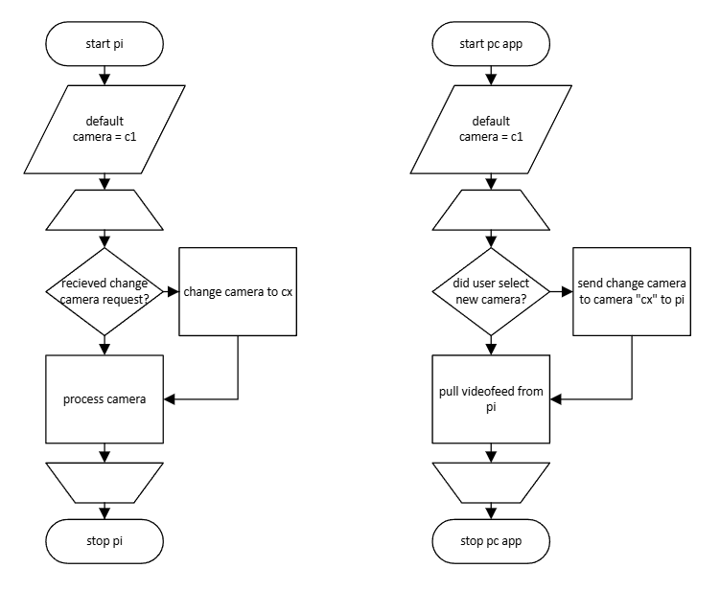
Leg de werking uit aan de hand van een flowchart/ UML/ bedradingsschema/ ...(gebruik de juiste symboliek)

- Kleine testen

Test onderdeel per onderdeel, bij voorkeur in de volgorde van het proces. Doe dit grondig zodat het onderdeel goed gekend word. Hiervan komt maandelijks een verslag van binnen.
- Wat zijn de verwachtingen?
- Wat heb ik feitelijk uitgevoerd?
- Wat heb ik eruit geleerd?

- Technische tekeningen

  - Mechanische tekeningen

Zoals 3D afbeeldingen , 2D draft tekeningen en schetsen

  - Elektrische tekeningen

Zoals principe- & bedradingsschema’s , ..

  - ….

Andere afbeeldingen

- Het programma

Zorg voor een goed gestructureerde code .
Schrijf voldoende Nederlandstalige uitleg naast het program-
ma.

- Voorstellingen

De eerste voorstelling van de opdracht is voor de ouders. Tijdens deze voorstelling worden er geen punten toegekend.
In uw voorstelling komen aan bod : de opdracht met daarbij uw onderzoeksvragen, uw uitgewerkte brainstorm als ook uw opzoekingen.
Natuurlijk is uw PowerPoint voorzien van een mooie layout en duidelijke structuur.
De tweede voorstelling van de opdracht is op de opendeur.
Dit gebeurt met behulp van een poster. Het is de bedoeling om uw graadsproef uit te leggen aan de bezoekers. Hierbij is het belangrijk dat uw project grotendeels functioneert en uw werkterrein voorzien is van duidelijke informatie. Zorg ervoor dat deze plaats steeds netjes is.
De derde voorstelling is voor de jury.
Zorg voor een volledig verzorgde en gestructureerde PowerPoint. De punten worden door leerkrachten en externen toegekend.

Evaluaties

- Zelfevaluatie

Waar ben je zelf het meest mee tevreden ?

…………………………………………………………………………………………………..

………………………………………………………………………………………………….

………………………………………………………………………………………………..

- Evaluaties door de begeleiders

Alles word in dit document ingevuld en bijgehouden tot op het einde.
In de voettekst vermeld je uw naam en klasnummer .
De ingevulde opdracht wordt uitgeprint en telkens op de vooraf geplande dag ingediend.
Belangrijke data
Data |  | Wat moet klaar zijn
28 sept | Voorstelling voor de ouders | opdracht , brainstorm , opzoekingen (PPT voorstelling)
23 okt | Tussentijdse evaluatie | planning , bestellingen
27 nov | Tussentijdse evaluatie | Schema’s, Kleine testen
22 jan | Tussentijdse evaluatie | Kleine testen , schema’s, technische tekening
19 feb | Tussentijdse evaluatie | Globale test , schema’s
12 ma | Tussentijdse evaluatie | Aanpassingen
24 ap | Opendeur T&D | Poster van uw opdracht
2 juni | Jury examen | Definitieve PPT

BIJLAGE

- Brainstorm (mind map)

Een Mindmap is een diagram voor het weergeven van taken, woorden, concepten of items die gekoppeld zijn aan en gerangschikt zijn rond een centraal concept of onderwerp met behulp van een niet-lineaire grafische lay-out die de gebruiker in staat stelt een intuïtief kader op te bouwen rond een centraal concept. Een Mindmap kan een lange lijst van monotone informatie omzetten in een kleurrijk, gedenkwaardig en zeer georganiseerd diagram dat werkt in lijn met de natuurlijke manier van werken van je hersenen.

- Bouwkundige tekening
Een voorbeeld van een bouwkundige tekening zie in onderstaande figuur.
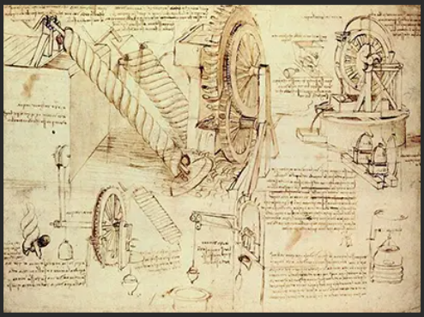

Merk op, dat er bij de tekening heel wat verklarende uitleg bijstaat .

- Flowchart

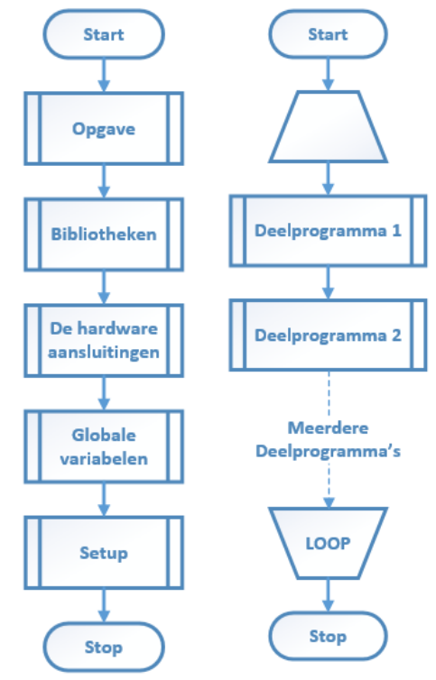
Een flowchart of een stroomschema is een hulpmiddel om de structuur en de werking van een computerprogramma voor te stellen en/of te verdui-delijken. Vb.

- Overzichtsschema
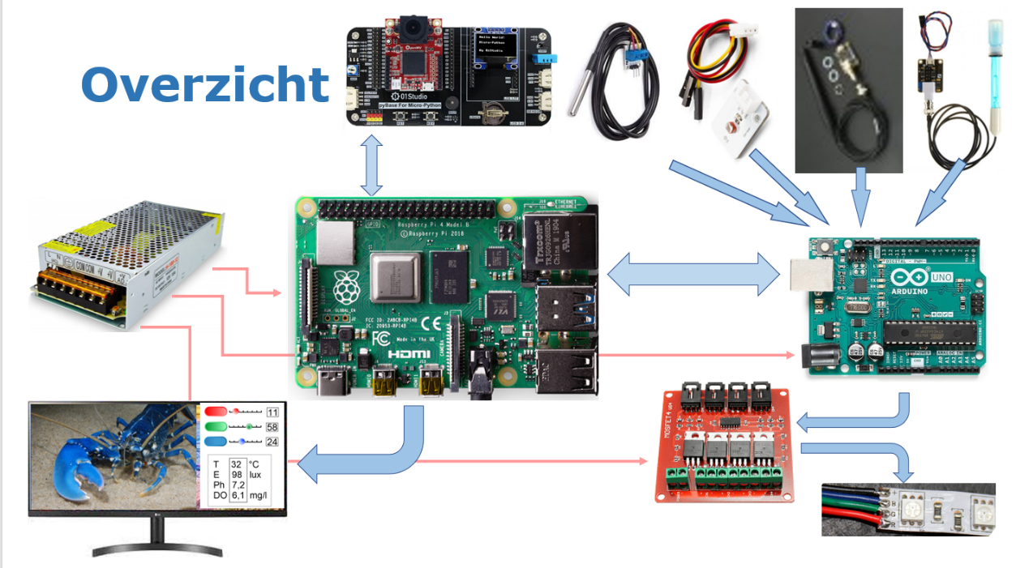
Een voorbeeld

- Bedradingsschema

Zorg dat je alle componenten aan de juiste klemmen verbind . Alle sensoren en actoren mogen afzonderlijk afgebeeld zijn met de processor .
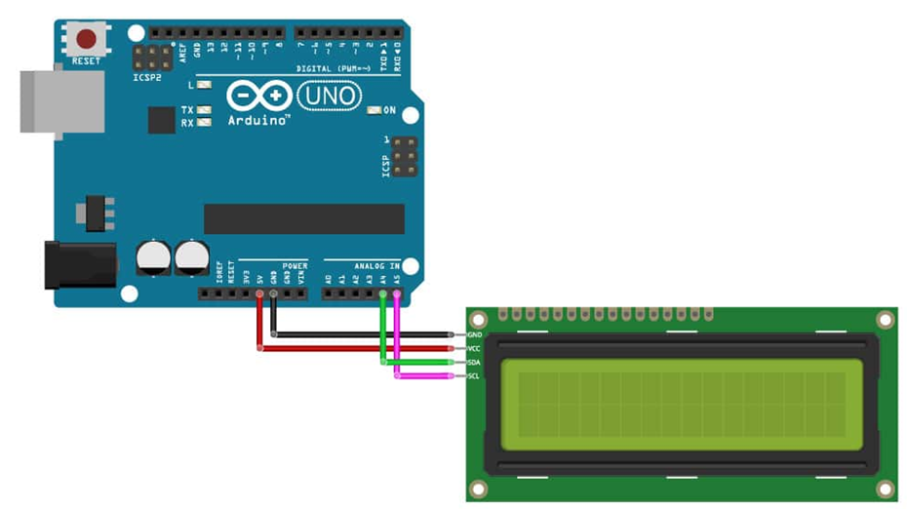
Zorg ervoor dat je de in- of uitgangen niet meerdere malen gebruikt.
Een voorbeeld

- Het programma
Een voorbeeld

